第七节课：
排序：
定义：排序的功能是将一个数据元素(记录)的任意序列，重新排列成一个按关键字有序的序列。
分类：

按待排序记录所在位置
内部排序：待排序记录存放在内存
外部排序：排序过程中需对外存进行访问的排序

按排序依据原则
插入排序：直接插入排序、折半插入排序、希尔排序
交换排序：冒泡排序、快速排序
选择排序：简单选择排序、堆排序
归并排序：2-路归并排序
//桶排序：
鸽巢排序：
基数排序：

插入排序：每步将一个待排序的记录，按其关键字值的大小插入到前面已经排序的文件中适当的位置上，直到全部插完为止。
直接插入排序，折半插入排序，希尔排序
- 直接插入排序(InsertSort)
基本思想：依次把待排序的记录逐一按其关键字的大小插入到一个已经排好序的有序序列中去，直到所有的记录插完为止，得到一个新的有序序列。
算法：
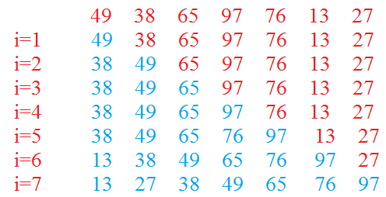
排序性能：
按平均比较次数计算，将n个记录进行直接插入排序所需的平均比较次数为：
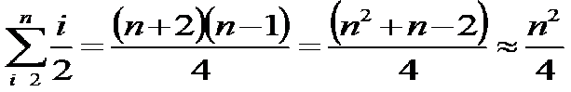
时间复杂度：O(n² )。
空间复杂度：O（1）
稳定性：稳定。

- 希尔排序(ShellSort)
基本思想：又称“缩小增量排序”，现将整个待排记录序列分割成为若干个子序列分别进行直接插入排序，待整个序列中的记录“基本有序”时，再对全体记录进行一次直接插入排序。
具体操作为：先取一个正整数d1<n，把所有相隔d1的记录放一组，组内进行直接插入排序；然后取d2<d1，重复上述分组和排序操作；直至di=1，即所有记录放进一个数组中排序为止.
算法：
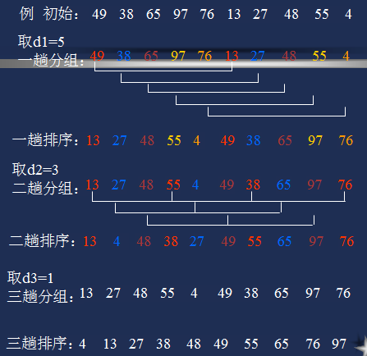

排序性能：
时间复杂度：O(n^1.25）
空间复杂度：不同的增量不同的空间复杂度。
稳定性：不稳定

交换排序：交换法的程序最清晰简单，每次用当前的元素一一的同其后的元素比较并交换。
冒泡排序和快速排序
- 快速排序(QuickSort)
基本思想：通过一趟排序，将待排序记录分割成独立的两部分，其中一部分记录的关键字均比另一部分记录的关键字小，则可分别对这两部分记录进行排序，以达到整个序列有序
算法：
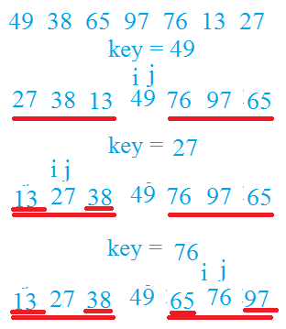
排序性能：
时间复杂度：O(nlog2 n)，若待排序记录的初始状态为按关键字有序时，快速排序将退化为起泡排序，其时间复杂度为O(n²)。为避免这种情况，需在进行排序之前，进行“预处理”，即：比较R(s).key,R(t).key,R((s+t)/2).key,然后取关键字为“三者之中”的记录为枢轴记录。
空间复杂度：快速排序需要一个栈空间来实现递归。栈的最大深度为 ⎣log2 n」 ＋1，所需栈空间为O(log2 n)。最坏情况下，递归深度为n，所需栈空间为O(n)。
稳定性：不稳定

选择排序： 每一趟在n-i-1(i=1,2,3,…..,n-1)个记录中选择关键字最小的记录作为有序序列中第i个记录，分为简单选择排序，堆排序
堆排序是简单选择排序的改进。用直接选择排序从n个记录中选出关键字值最小的记录要做n-1次比较，然后从其余n-1个记录中选出最小者要作n-2次比较。显然，相邻两趟中某些比较是重复的。为了避免重复比较，可以采用树形选择排序比较。
- 堆排序(HeadpSort)
堆的定义：堆序列是一棵完全二叉树，所有非终端节点要么比左孩子，右孩子都大，要么比左孩子，右孩子都小，也就是父亲比孩子都大或者都小。
可将堆序列看成完全二叉树，则堆顶元素（完全二叉树的根）必为序列中n个元素的最小值或最大值。
基本思想：
堆排序：将无序序列建成一个堆，得到关键字最小（或最大）的记录；输出堆顶的最小（大）值后，使剩余的n-1个元素重又建成一个堆，则可得到n个元素的次小值；重复执行，得到一个有序序列，这个过程叫~
堆排序的基本思路：对一组待排序的记录序列，先将其关键字按堆的定义排列－个序列（称初建堆），找到了最小（最大）关键字，将其取出。用剩余的n-1个元素再重建堆，便可得到次小（次大）值。如此反复执行，直到全部关键字排好序为止。
算法：
堆排序需解决的两个问题：
（1）如何由一个无序序列建成一个堆？
（2）如何在输出堆顶元素之后，调整剩余元素，使之成为一个新的堆？
第二个问题解决方法——筛选
方法：输出堆顶元素之后，以堆中最后一个元素替代之；然后将根结点值与左、右子树的根结点值进行比较，并与其中小者进行交换；重复上述操作，直至叶子结点，将得到新的堆，称这个从堆顶至叶子的调整过程为“筛选”

例 含8个元素的无序序列（49，38，65，97，76，13，27，50）

第一个问题解决方法
方法：从无序序列的第⎣n/2⎦个元素（即此无序序列对应的完全二叉树的最后一个非终端结点）起，至第一个元素止，进行反复筛选

排序性能：
时间复杂度：O(nlogn)
空间复杂度：O(1)
稳定性：不稳定

归并排序：把两个或多个有序表进行合并，得到一个新的有序表。将两个有序子文件合并成一个有序文件，称为二路归并。
- 2路归并排序(MerageSort)
基本思想：
设初始序列含有n个记录，则可看成n个有序的子序列，每个子序列长度为1
两两合并，得到⎣n/2⎦个长度为2或1的有序子序列
再两两合并，……如此重复，直至得到一个长度为n的有序序列为止
算法：
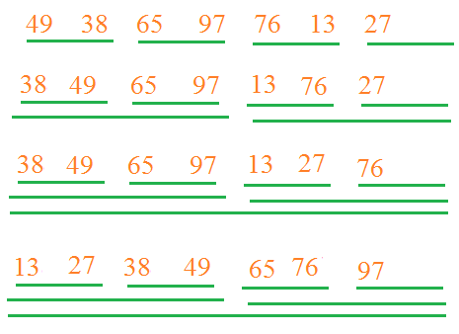
排序性能：
时间复杂度：O(nlogn)
空间复杂度：O(n)
稳定性：稳定

- 基数排序(RadixSort)
基本思想：(radixsort）则是属于“分配式排序”（distributionsort），基数排序法又称“桶子法”（bucketsort）或binsort，顾名思义，它是透过键值的部份资讯，将要排序的元素分配至某些“桶”中，藉以达到排序的作用，基数排序法是属于稳定性的排序，基数排序法的效率高于其它的比较性排序法。

最高位优先(Most Significant Digit first)法，简称MSD法：先按k1排序分组，同一组中记录，关键码k1相等，再对各组按k2排序分成子组，之后，对后面的关键码继续这样的排序分组，直到按最次位关键码kd对各子组排序后。再将各组连接起来，便得到一个有序序列。
最低位优先(Least Significant Digit first)法，简称LSD法：先从kd开始排序，再对kd-1进行排序，依次重复，直到对k1排序后便得到一个有序序列。

所以假如多关键字的记录序列中，每个关键字的取值范围相同，则按照LSD法进行排序，可以采用“分配-收集”的方法，其好处是不需要进行关键字之间的比较。

算法：
第一步
以LSD为例，假设原来有一串数值如下所示：
73, 22, 93, 43, 55, 14, 28, 65, 39, 81
首先根据个位数的数值，在走访数值时将它们分配至编号0到9的桶子中：
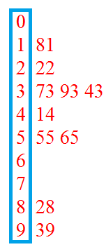
第二步
接下来将这些桶子中的数值重新串接起来，成为以下的数列：
81, 22, 73, 93, 43, 14, 55, 65, 28, 39
接着再进行一次分配，这次是根据十位数来分配：
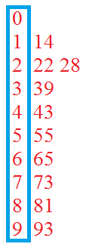
第三步
接下来将这些桶子中的数值重新串接起来，成为以下的数列：
14, 22, 28, 39, 43, 55, 65, 73, 81, 93
这时候整个数列已经排序完毕；如果排序的对象有三位数以上，则持续进行以上的动作直至最高位数为止。
LSD的基数排序适用于位数小的数列，如果位数多的话，使用MSD的效率会比较好。MSD的方式与LSD相反，是由高位数为基底开始进行分配，但在分配之后并不马上合并回一个数组中，而是在每个“桶子”中建立“子桶”，将每个桶子中的数值按照下一数位的值分配到“子桶”中。在进行完最低位数的分配后再合并回单一的数组中。
排序性能：
时间复杂度：O(nlog(r)m)，其中r为所采取的基数，而m为堆数
空间复杂度：需要n*radix个辅助空间
稳定性：稳定

- 桶排序
基本思想：
算法：
代码：
排序性能：
时间复杂度：
空间复杂度：
稳定性：

- 鸽巢排序(PigeonholeSort)
基本思想：
鸽巢排序, 也被称作基数分类, 是一种时间复杂度为(O(n))且在不可避免遍历每一个元素并且排序的情况下效率最好的一种排序算法. 但它只有在差值(或者可被映射在差值)很小的范围内的数值排序的情况下实用.
当涉及到多个不相等的元素, 且将这些元素放在同一个"鸽巢"的时候, 算法的效率会有所降低.为了简便和保持鸽巢排序在适应不同的情况, 比如两个在同一个存储桶中结束的元素必然相等
我们一般很少使用鸽巢排序, 因为它很少可以在灵活性, 简便性, 尤是速度上超过其他排序算法. 事实上, 桶排序较鸽巢排序更加的实用.
鸽巢排序的一个比较有名的变形是tally sort, 它仅仅适用非常有限的题目, 这个算法因在Programming Pearls一书中作为解决一个非常规有限集问题方法的例子而著名.
显然, 快速排序可以当作只有两个(有些情况下是三个)"鸽巢"的鸽巢排序

算法：
1. 给定一个待排序数组，创建一个备用数组（鸽巢），并初始化元素为0，备用数组的索引即是待排序数组的值。
2.把待排序数组的值，放到“鸽巢”里（即用作备用数组的索引）。
3.把鸽巢里的值再依次送回待排序数组。
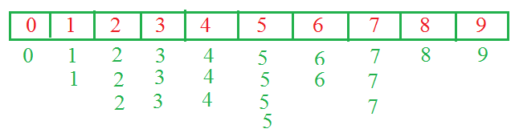
排序性能：
时间复杂度：O(n)
空间复杂度：O(n)
稳定性：稳定

